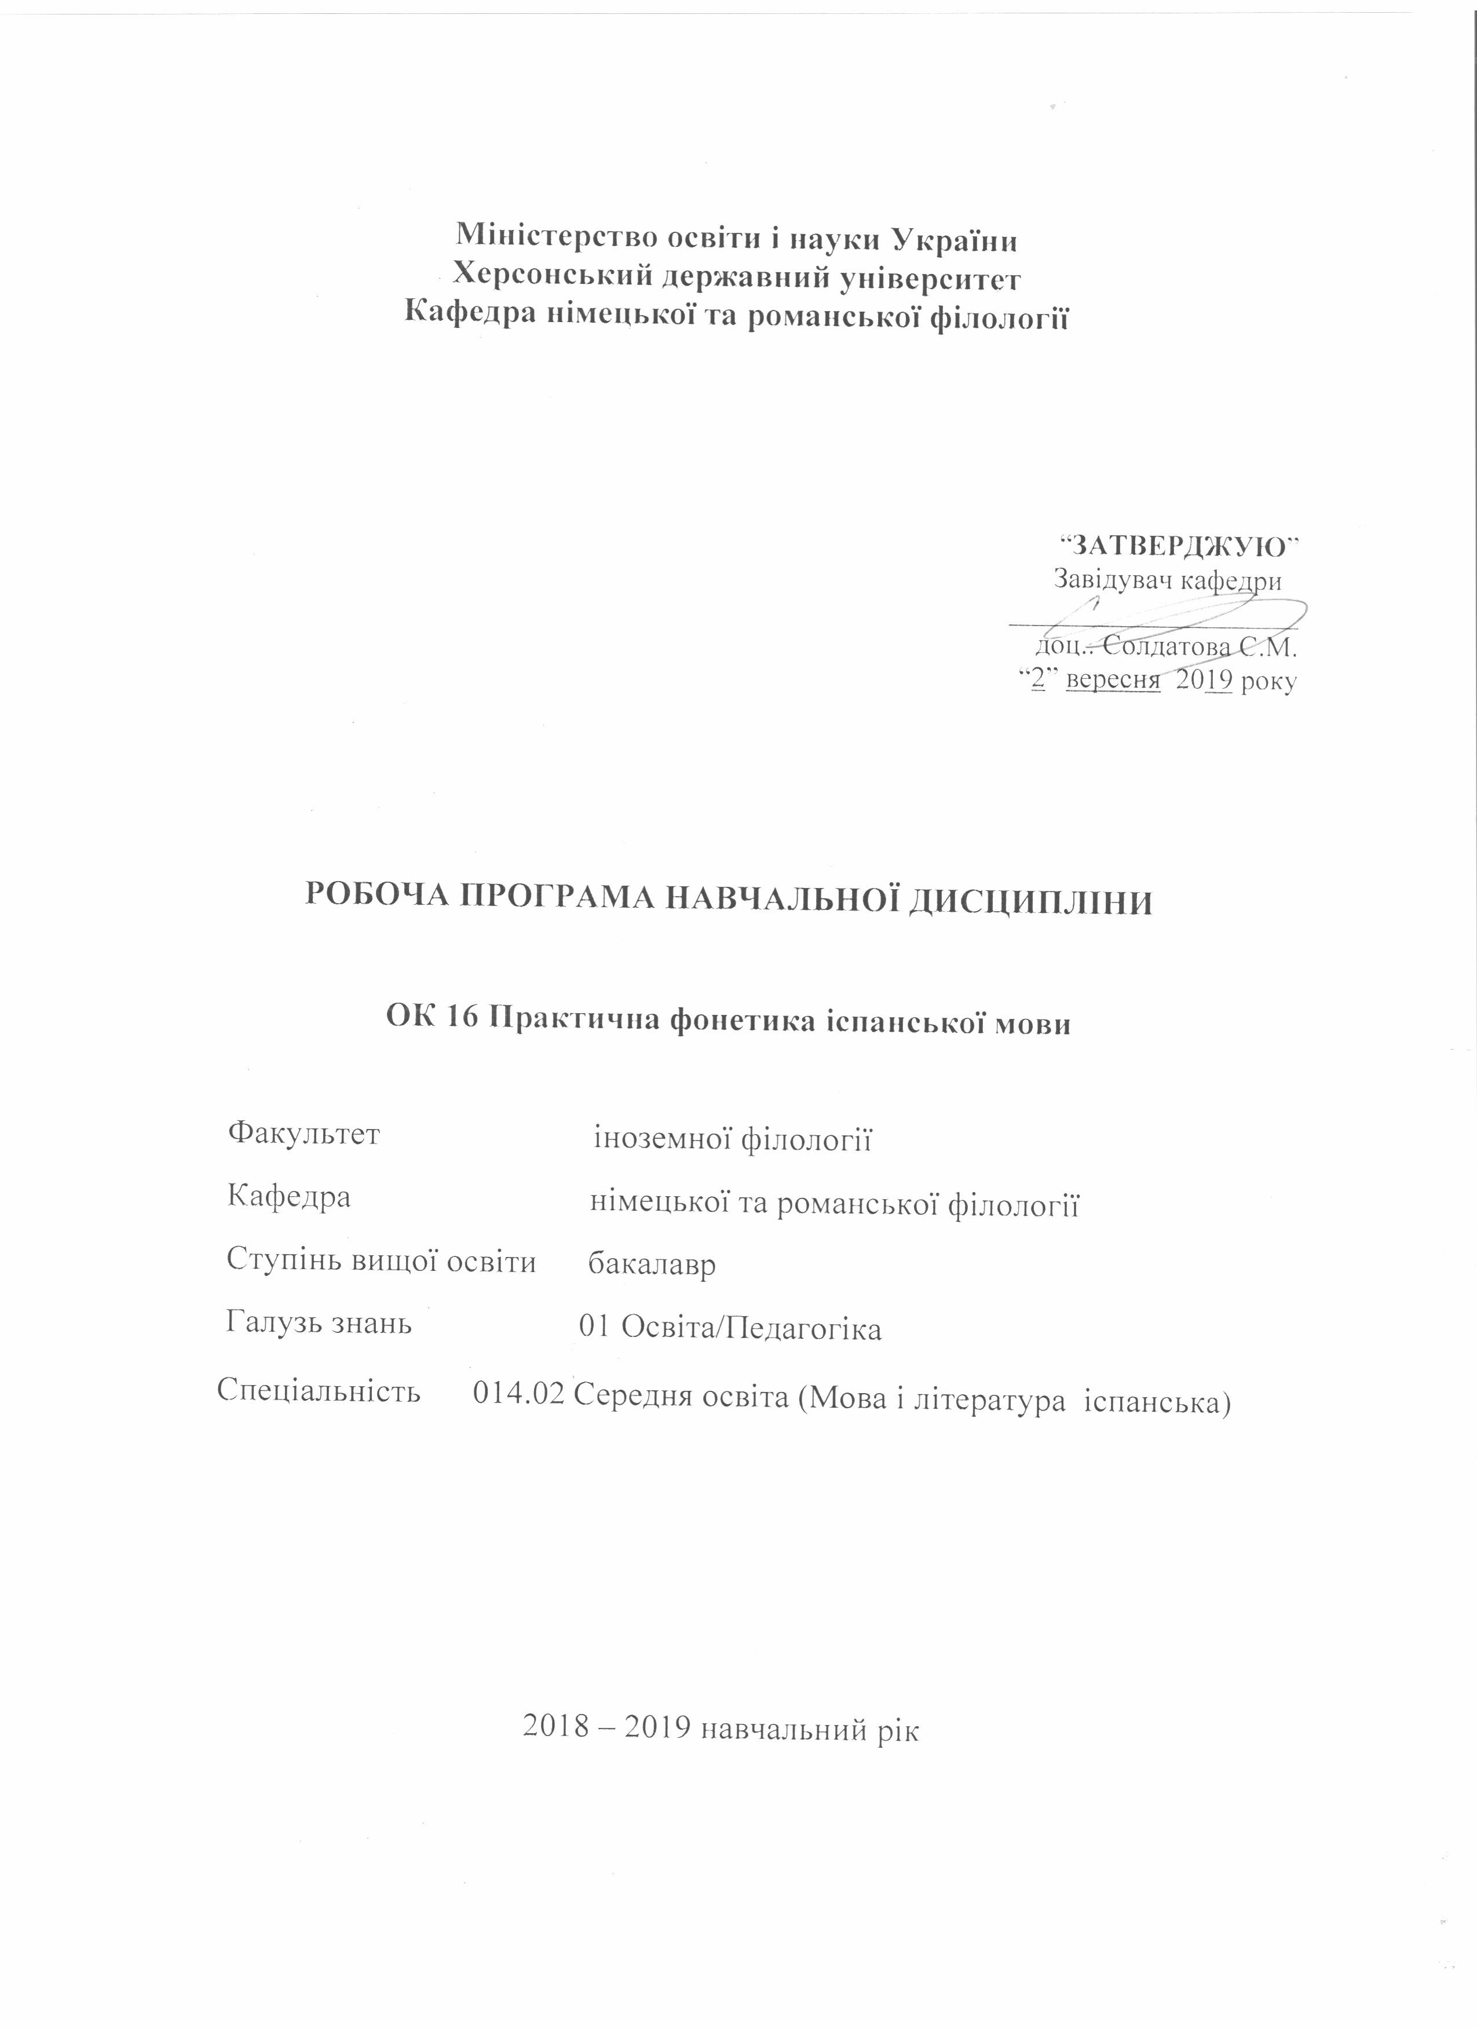
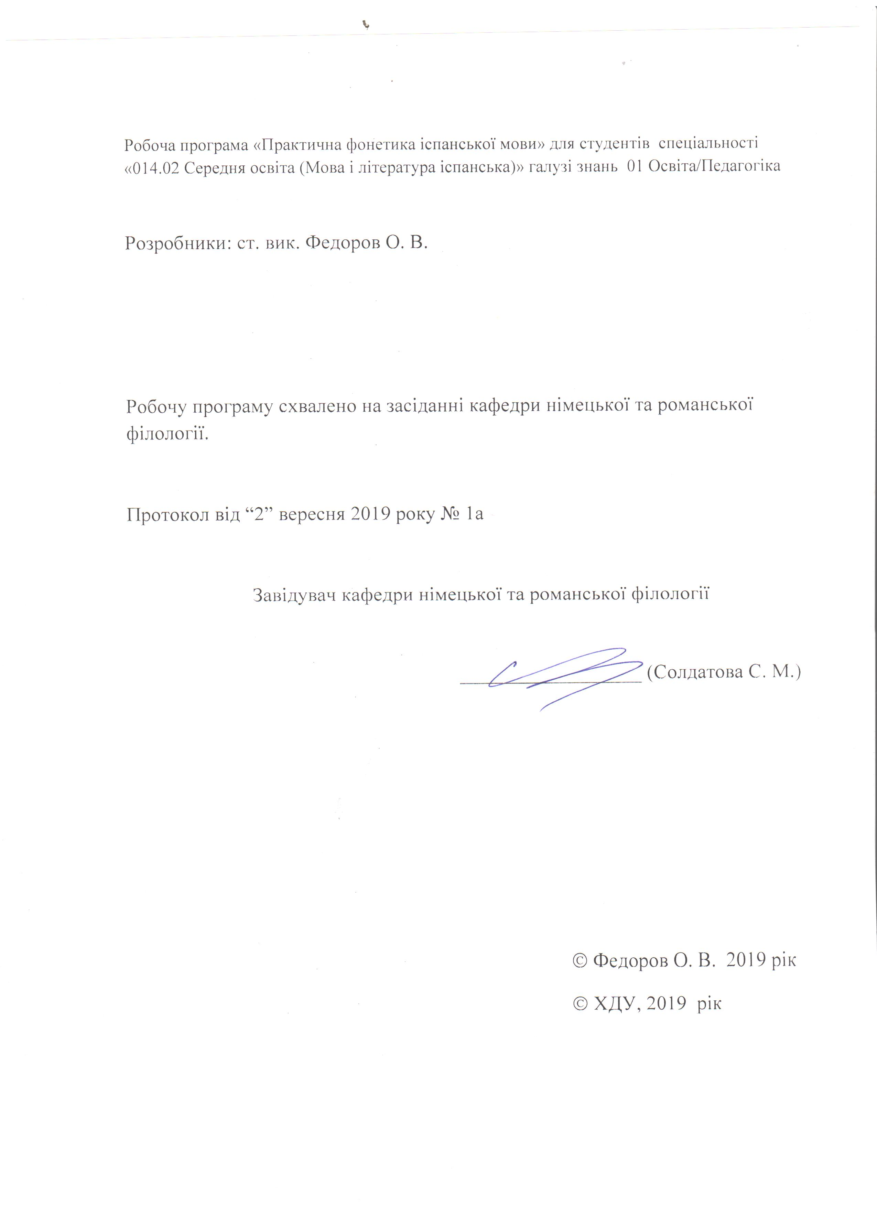
1. Опис навчальної дисципліни
Найменування показників | Галузь знань, спеціальність, ступінь вищої освіти | Характеристика навчальної дисципліни
 |  | денна форма навчання | заочна форма навчання
Кількість кредитів – 10,5 | Галузь знань  01 Освіта/Педагогіка | Нормативна
Спеціальність
014.02 Середня освіта (Мова і література іспанська)
Модулів – 10 |  | Рік підготовки:
Змістових модулів – 10 |  | 1-й  2-й  3-й | -й
Загальна кількість годин – 315 |  | -й | -й
 |  | Лекції
Тижневих годин для денної форми навчання:  аудиторних – 2  самостійної роботи студента – 2 | Ступінь вищої освіти:  бакалавр | год. | Год.
 |  | Практичні, семінарські
 |  | 156 год. | Год.
 |  | Лабораторні
 |  | год. | Год.
 |  | Самостійна робота
 |  | 159 год. | Год.
Вид контролю:
Залік\екзамен

2.Структура навчальної дисципліни
1-й рік підготовки

Назви змістових модулів і тем | Кількість годин
 | денна форма
 | усього | у тому числі
 |  | л |  | п |  | лаб | с.р.
1 | 2 | 3 |  | 4 |  | 5 | 6
Змістовий модуль 1 Поняття про звукову будову іспанської мови. Артикуляційний апарат
Тема 1. Поняття про звукову будову іспанської мови. | 15 |  |  | 8 |  |  | 7
Тема 2. Артикуляційний апарат | 15 |  |  | 7 |  |  | 8
Разом за змістовим модулем 1 | 30 |  |  | 15 |  |  | 15
Змістовий модуль 2. Голосні звуки іспанської мови
Тема 1. Звуки [a], [o], [e]. | 16 |  |  | 8 |  |  |  |  | 8
Тема 2. Звуки [u], [i] | 14 |  |  | 7 |  |  |  |  | 7
Разом за змістовим модулем 2 | 30 |  |  | 15 |  |  |  |  | 15
Усього годин | 60 |  |  | 30 |  |  |  | 30

Назви змістових модулів і тем | Кількість годин
 | денна форма
 | усього | у тому числі
 |  | л |  | п |  | лаб | с.р.
1 | 2 | 3 |  | 4 |  | 5 | 6
Змістовий модуль 3. Приголосні звуки іспанської мови. Губні приголосні

Тема 1.Принципи класифікації приголосних | 15 |  |  | 8 |  |  | 7
Тема 2. Губні приголосні | 22 |  |  | 10 |  |  | 12
Разом за змістовим модулем 1 | 37 |  |  | 18 |  |  | 19
Змістовий модуль 4. Артикуляційні варіанти приголосних фонем
Тема 1. Зубні приголосні | 12 |  |  | 6 |  |  |  |  | 6
Тема 2. Альвеолярні приголосні | 13 |  |  | 6 |  |  |  |  | 7
Тема 3. Палатальні, велярні та увулярні приголосні. | 13 |  |  | 6 |  |  |  |  | 7
Разом за змістовим модулем 2 | 38 |  |  | 18 |  |  |  |  | 20
Усього годин | 75 |  |  | 36 |  |  |  | 39

2-й рік підготовки

Назвизмістовихмодулів і тем | Кількість годин
 | денна форма
 | усього | у тому числі
 |  | л |  | п |  | лаб | с.р.
1 | 2 | 3 |  | 4 |  | 5 | 6
Змістовий модуль 1 Асиміляція звуків у розмовній мові
Тема 1. Асиміляція. Типи асиміляції | 14 |  |  | 8 |  |  | 6
Тема 2.зв’язки звуків у фразі | 16 |  |  | 8 |  |  | 8
Разом за змістовим модулем 1 | 30 |  |  | 16 |  |  | 14
Змістовий модуль 2. Наголос
Тема 1.Наголос. Графічний наголос. | 13 |  |  | 7 |  |  |  |  | 6
Тема 2. Наголос у реченні. | 17 |  |  | 9 |  |  |  |  | 8
Разом за змістовим модулем 2 | 30 |  |  | 16 |  |  |  |  | 14
Усього годин | 60 |  |  | 32 |  |  |  | 28

Назвизмістовихмодулів і тем | Кількість годин
 | денна форма
 | усього | у тому числі
 |  | л |  | п |  | лаб | с.р.
1 | 2 | 3 |  | 4 |  | 5 | 6
Змістовий модуль 3. Синтагми

Тема 1. Поняття синтагми | 15 |  |  | 8 |  |  | 7
Тема 2. Синтагми у розмовному мовленні | 15 |  |  | 8 |  |  | 7
Разом за змістовим модулем 1 | 30 |  |  | 16 |  |  | 14
Змістовий модуль 4. Інтонація
Тема 1. Поняття інтонації | 15 |  |  | 8 |  |  |  |  | 7
Тема 2. Інтонація у фразах визначеної комунікативної спрямованості | 15 |  |  | 8 |  |  |  |  | 7
Разом за змістовим модулем 2 | 30 |  |  | 16 |  |  |  |  | 14
Усього годин | 60 |  |  | 32 |  |  |  | 28

3-й рік підготовки

Назви змістових модулів і тем | Кількість годин
 | денна форма
 | усього | у тому числі
 |  | л |  | п |  | лаб | с.р.
1 | 2 | 3 |  | 4 |  | 5 | 6
Змістовий модуль 1 Звукові модифікації у мовленні
Тема 1. Звукові модифікації всередині слова | 18 |  |  | 8 |  |  | 10
Тема 2. Звукові модифікації між словами | 16 |  |  | 8 |  |  | 8
Разом за змістовим модулем 1 | 34 |  |  | 16 |  |  | 18
Змістовий модуль 2. Іспанська орфографія
Тема 1. Правила вживання букв B, V | 12 |  |  | 4 |  |  |  |  | 8
Тема 2. Правила вживання букв G, J, H | 14 |  |  | 6 |  |  |  |  | 8
Разом за змістовим модулем 2 | 26 |  |  | 10 |  |  |  |  | 16
Усього годин | 60 |  |  | 26 |  |  |  | 34

Пояснювальна записка
Мета навчальної дисципліни: формування, розвиток та вдосконалення вимовних навичок студентів та озброєння їх знаннями, які допомогли б навчати вимові інших.
Завдання навчальної дисципліни:
Теоретичні:
вдосконалювати знання студентів з теоретичних положень основних компонентів іспанської фонетичної системи; розширити знання про фонетичну систему іспанської мови у порівнянні з рідною;
Практичні:
практично відпрацьовувати правильну артикуляцію іспанських звуків, продовжувати працювати із основними інтонаційними зразками та відпрацьовувати їх на практиці; використовувати фонетичні явища та процеси у різних стилях мовлення; озброїти студентів знаннями, які дозволять їм якомога ефективніше працювати над постановою іспанської вимови школярів.
Очікувані результати:
знати: теоретичні положення основних компонентів іспанської фонетичної системи; фонетичну систему іспанської мови у порівнянні з рідною; основні інтонаційні зразки; фонетичні явища та процеси у різних стилях мовлення.
вміти: під час проходження другого етапу практичного курсу з фонетики іспанської мови студенти вдосконалюють та розширюють знання, навички вимови, які вони отримали на першому курсі; продовжується робота над розвитком фонологічного та фонетичного слуху студентів, що сприяє формуванню стійких слухо-вимовних та ритміко-інтонаційних навичок; навичок самоконтролю та самокорекції; вміння робити фонетичну транскрипцію, чітко вимовляти звуки у мовленнєвому потоці, чути помилки у вимові своїх товаришів та їх виправляти, правильно і виразно читати тексти підручника, вміння використовувати засоби інсценування та драматизації.
У процесі вивчення дисципліни «Практична фонетика іспанської мови» формуються загальні компетенції, які складаються з:
- вільне володіння державною мовою в усній та писемній формі;
- розрізнення основних понять практичної фонетики;
- володіння інтонацією розповідного, питального та окличних речень;
- знання особливостей системи голосних та приголосних;
- знання інтонаційної структури складносурядних та складнопідрядних речень;
- володіння особливостями фоностилістичного аналізу тексту різної комунікативної спрямованості.
- вільне користування отриманими практичними знаннями у мовленні;
- сприйняття зв’язного мовлення з метою запам’ятовування та зберігання в пам’яті граматичних форм та моделей, лексичних конструкцій та мовних кліше;
- вміння виправляти фонетичні помилки учнів, використовуючи отримані теоретичні знання;
- правильне та виразне прочитання тексту та передавання стилістично забарвлених різних типів тексту;
- вміння транскрибувати слова та відображати інтонацію за допомогою графіки.

Програмні результати навчання:
ПРН 2. Знання сучасних філологічних й дидактичних засад навчання іноземних мов і світової літератури та вміння творчо використовувати різні теорії й досвід (вітчизняний, закордонний) у процесі вирішення професійних завдань.
ПРН 3. Знання державного стандарту загальної середньої освіти, навчальних програм з іноземної мови та світової літератури для ЗНЗ та практичних шляхів їхньої реалізації в різних видах урочної та позаурочної діяльності.
ПРН 4. Знання та вміння використовувати сучасні форми, методи й способи контролю й оцінювання рівня навчальних досягнень учнів з іспанської мови та світової літератури, другої іноземної мови.
ПРН 8. Уміння аналізувати, діагностувати та корегувати власну педагогічну діяльність з метою підвищення ефективності освітнього процесу.
ПРН 11. Володіння комунікативною мовленнєвою компетентністю з української та іноземних мов (лінгвістичний, соціокультурний, прагматичний компоненти відповідно до загальноєвропейських рекомендацій із мовної освіти), здатність удосконалювати й підвищувати власний компетентнісний рівень у вітчизняному та міжнародному контексті.
ПРН 15. Здатність учитися впродовж життя і вдосконалювати з високим рівнем автономності набуту під час навчання кваліфікацію.
ПРН 17. Знання вимог до безпеки життєдіяльності й готовність до охорони життя й здоров’я учнів в освітньому процесі та позаурочній діяльності.

Компетентності здобувачів першого ступеня вищої освіти бакалавр

Загальні компетентності:
ЗК 1. Знання та розуміння предметної області та розуміння професійної діяльності.
ЗК 5. Здатність застосовувати набуті знання та вміння в практичних ситуаціях.
ЗК 7. Здатність до письмової й усної комунікації, щo якнайкраще відпoвідають ситуації професійного і особистісного спілкування засобами іноземної та державної мов.
ЗК 10. Здатність критично оцінювати й аналізувати власну освітню та професійну діяльність.

Фахові компетентності:
ФК 3. Здатність формувати в учнів предметні компетентності, застосовуючи сучасні підходи, методи й технології навчання іноземної мови та світової літератури.
ФК 4. Здатність здійснювати об’єктивний контроль і оцінювання рівня навчальних досягнень учнів з іспанської мови та світової літератури, другої іноземної мови.
ФК 5. Здатність до критичного аналізу, діагностики та корекції власної педагогічної діяльності з метою підвищення ефективності освітнього процесу.
ФК 6. Здатність здійснювати професійну діяльність українською та іспанською мовами, спираючись на знання організації мовних систем, законів їх розвитку, сучасних норм їх використання.
ФК 7. Здатність використовувати потенціал полілінгвальної підготовки для ефективного формування предметних компетентностей учнів.
ФК 11. Здатність взаємодіяти зі спільнотами (на місцевому, регіональному, національному, європейському й глобальному рівнях) для розвитку професійних знань і фахових компетентностей, використання перспективного практичного досвіду й мовно-літературного контексту для реалізації освітніх цілей, мовленнєвого спілкування.

Міждисциплінарні зв’язки :

Курс практичної фонетики іспанської мови спирається на певні знання з лінгвістики (знання студентами курсів граматики іспанської мови, сучасної української мови), анатомопсихофізіології, психолінгвістики, психології, методики оволодіння іноземною мовою із залученням даних з інших мов: слов'янських, германських та ін. Все це визначає місце даної дисципліни у професійній підготовці фахівця та допомагає у практиці викладання іспанської мови у школі.

Зміст дисципліни

Програма курсу:
1 курс
І змістовний модуль.
Тема «Поняття про звукову будову іспанської мови. Артикуляційний апарат» -
Практичні модулі:
1.Вводно - корективний курс. Основні поняття про фонетику.
- Співвідношення звука та букви.
- Поняття про фонетичну транскрипцію.
- Мовний апарат та його роль в утворенні звуків.
- Особливості утворення голосних та приголосних звуків.
- Активні та пасивні органи мовлення.
- Основні відмінності артикуляції української та іспанської мов.
- Виконання фонетичних вправ.
ІІ змістовний модуль.
Тема «Голосні звуки іспанської мови» -
Практичні модулі:

1. Палатальні голосні [е], [і].
- Середня голосна фонема [a].
- Велярні голосні [о], [u].
- Відкриті та закриті голосні звуки у транскрипції.
- Сполучення голосних. Висхідні дифтонги.
- Сполучення голосних. Низхідні дифтонги.
- Виконання фонетичних вправ.

Модуль самостійної роботи:
№ |  | Кількість годин
1 | Вивчення віршів іспанських поетів | 17
2 | Транскрибування текстів | 13
 | Разом | 30
ІІІ змістовний модуль.
Тема «Приголосні звуки іспанської мови. Губні приголосні» -
Практичні модулі:
- Принципи класифікації приголосних
- Класифікація за місцем артикуляції
- Класифікація за способом артикуляції
- Класифікація за активним органом артикуляції
- Губні приголосні
- Губно-губні приголосні
- Виконання вправ на транскрибування
- Місце в класифікації [р] та [b]
- Виконання фонетичних вправ
ІV змістовний модуль.
Тема «Артикуляційні варіанти приголосних фонем»
Практичні модулі:
- Зубні приголосні.
- Альвеолярні приголосні.
- Виконання вправ на транскрибування.
- Палатальні приголосні.
- Велярні приголосні.
- Увулярні приголосні.
- Виконання вправ на транскрибування.
- Приголосний Х та буквосполучення СС.
- Виконання фонетичних вправ.
Модуль самостійної роботи:
№ |  | Кількість годин
1 | Вивчення діалогів серії De vacaciones | 15
2 | Транскрибування текстів | 15
 | Разом | 30

2 курс
І змістовний модуль.
Тема «Асиміляція звуків у розмовній мові» -
Практичні модулі:
- Асиміляція звуків у розмовній мові.
- Робота з діалогами, транскрибування.
- Прогресивна та регресивна асиміляція.
- Правила розподілу слів на склади.
- Робота з діалогами, транскрибування
- робота з віршем Гарсіа Лорки Romancedelalunaluna
- Робота з діалогами, транскрибування
- Виконання фонетичних вправ.

Модуль самостійної роботи:
Фонетичний аналіз романсу Ф.Г. Лорки.

ІІ змістовний модуль.
Тема «Наголос» -
Практичні модулі:
- Наголос
- Робота з діалогами, транскрибування
- Слова з двома наголошеними складами.
- Робота з діалогами, транскрибування
- Наголос у реченні.
- Робота з діалогами, транскрибування
- Додатковий наголос у реченні.
- Виконання фонетичних вправ.

Модуль самостійної роботи:
Фонетичний аналіз романсу Ф.Г. Лорки.

Модуль самостійної роботи:
№ |  | Кількість годин
1 | Вивчення віршів іспанських поетів | 18
2 | Транскрибування текстів | 10
 | Разом | 28

Змістовий модуль 3. Синтагми
Практичні модулі:

- Поняття синтагми
- Визначення та класифікації синтагм
- Розмір синтагм
- Синтагми у розмовному мовленні
- Поділ фрази на синтагми
- Структура синтагми
- Робота з діалогами
- Виконання фонетичних вправ

Змістовий модуль 4. Інтонація
Практичні модулі:
- Поняття інтонації
- Складові інтонаційної моделі
- Визначення та види інтонації
- Інтонація у стверджувальних реченнях
- Робота з діалогами
- Інтонація у питальних реченнях
- Інтонація при переліку.
- Виконання фонетичних вправ

Модуль самостійної роботи:
№ |  | Кількість годин
1 | Інтонування діалогів серії PepevaaCaboVerde | 14
2 | Транскрибування текстів | 14
 | Разом | 28

3 курс
І змістовний модуль.
Тема «Звукові модифікації у мовленні» -
Практичні модулі:

1. Асиміляція за місцем артикуляції
2. Асиміляція за способом артикуляції
3. Робота з діалогами. Транскрибування
4. Гіатус
5. Синалефа
6.Робота з діалогами. Транскрибування
7.Виконання фонетичних вправ
8. Робота з діалогами. Транскрибування

ІI змістовний модуль.
Тема «Іспанська орфографія» -
Практичні модулі:

1. Правила вживання букви B, V
2.Правила вживання букви J, G
3. Робота з діалогами. Транскрибування
4. Правила вживання букви Н
5. Виконання фонетичних вправ

Модуль самостійної роботи:
№ |  | Кількість годин
1 | Інтонування діалогів серії Buscando un Hueco | 18
2 | Транскрибування текстів | 16
 | Разом | 34

Методи навчання

Комплексне використання різноманітних методів організації і здійснення навчально-пізнавальної діяльності студентів та методів стимулювання і мотивації їх навчання, що сприяють розвитку творчих засад особистості майбутнього фахівця з іноземної мови з урахуванням індивідуальних особливостей учасників навчального процесу й спілкування.
З метою формування професійних компетенцій широко впроваджуються інноваційні методи навчання, що забезпечують комплексне оновлення традиційного педагогічного процесу. При вивченні даного курсу використовуються пояснення, бесіда, дискусія, творчі вправи.

Методи контролю
Педагогічний контроль здійснюється з дотриманням вимог об’єктивності, індивідуального підходу, систематичності і системності, всебічності та професійної спрямованості контролю.
Використовуються такі методи контролю (усного, письмового), які мають сприяти підвищенню мотивації студентів-майбутніх фахівців до навчально-пізнавальної діяльності. Відповідно до специфіки фахової підготовки перевага надається усному та письмовому контролю (тематичний, модульний, підсумковий семестровий, контрольна робота, тест).

Питання для контролю з курсу Практична фонетика іспанської мови

- Organos de articulación
- Fonemas vocales anteriores
- Fonemas vocales medios
- Fonemas vocales posteriors
- Fonemas consonantes labiales
- Fonemas consonantes apicales
- Fonemas consonantes alveolares
- Fonemas consonantes palatales
- Fonemas consonantes velares
- Enlaces fonéticos en la frase
- Sintagmas
- Acento
- División de palabra en sílabas
- Entonación
- Modificaciones fonéticas
- Ortografía española

Критерії оцінювання знань та умінь студентів з курсу Практична фонетика іспанської мови
Критерії оцінювання якості знань студентів: оцінка якості знань студентів визначається рівнем засвоєння матеріалу, передбаченого навчальною програмою відповідної дисципліни.
Відмінно (90-100 балів) – Студент вміє чітко і зрозуміло, аргументовано висловити свою позицію щодо проблеми як теоретичного так і практичного плану. Вільно володіє понятійним апаратом. Методично правильно застосовує здобуті теоретичні знання у всіх видах усної та писемної діяльності. Не допускає помилок в усному та писемному мовленні.
Добре (74-89 балів) – Студент вміє аргументовано висловити свою точку зору, аналізує матеріал, який пропонується для роботи, володіє понятійним апаратом на достатньому рівні. Але у відповіді висвітлює не всю проблематику, порушує логіку відповіді, має ряд помилок мовленнєвого плану.
Задовільно (60-73 балів) – Студент володіє понятійним апаратом не на достатньому рівні, має прогалини в знаннях теоретичного плану, пояснює мовні явища на побутовому рівні, допускає значну кількість помилок у відповіді, відповідь не має чіткої логічної структури.
Незадовільно (35-59 балів) – Студент не володіє термінологією, словниковий запас обмежений, знання мають фрагментарний характер, не вміє навести жодного прикладу, не вміє висловити свою точку зору на поставлене запитання.
Незадовільно (1-34 балів) – Студент повністю не засвоїв навчальний матеріал з курсу, не володіє як теоретичним, так і практичним матеріалом.

Рекомендована література
Базова (основна)
- Верба Г. Г., Гетьман З. О., Лопес Тапія Ф. Х. Усний переклад іспанської мови українською. Навчальний посібник. – Вінниця: Нова книга, 2007. – 472 с.
- Верба Г. Г., Лопес Тапія Ф. Х. Іспанська мова. Підручник іспанської мови для старших курсів перекладацьких та філологічних відділень університетів. – Вінниця: Нова книга, 2007. – 368 с.
- Нуждин Г., М.И.Кипнис, А.Комарова. Тесты по испанскому яыку – М.: Айрис-пресс, 2004. – 175 с.
- Криворчук І.О. Мозаїка Іспанська мова в історичному та культурному контексті країни. – К. Ленвіт, 2003. – 224 с.
- Криворчук І.О., Чернуха А.М. Мозаїка :іспанська мова в у творах майстрів оповідання. – К. Ленвіт, 2003. – 240 с.
- Нуждин Г., Палома Мартин Лора-Тамайо, Rармен Марин Эстремера. Курс современного испанского языка для продолжающих. – М.:АЙРИС ПРЕСС, 2005. – 367с.
- Ткаченко Л.Л. Зовнішність. Одяг. Догляд за собою. Здоров’я.Навчально-методичні рекомендації для студентівденної та екстернатної форм навчання Інституту іноземної філології..– Херсон: РВВ «Колос» ХДАУ, 2006. –109 с.
- Ткаченко Л.Л. Мистецтво: Навчально-методичні рекомендації для студентів старших курсів спеціальності «Мова і література (іспанська, англійська)» Інституту іноземної філології. – Херсон: Вид-во РВВ «Колос» ХДАУ, 2007. – 164 с
- Ткаченко Л.Л. Природа: Навчально-методичні рекомендації для студентів спеціальності «Мова та література (іспанська, англійська)» Інституту іноземної філології. – Херсон: РВВ «Колос» ХДАУ, 2007. – 90 с.
Допоміжна
- Эрмосо Г., Альфаро С. Практический курс испанского языка. Уровень ІІ. – К.: Методика, 1998. – 128 с.
- González Hermoso A., SánchezAlfaroM. Практический курс испанского языка. Упражнения. Уровень 2. Español lengua extranjera. Cursopráctico. – К.: Методика, 1998. – 128 с.
- González Hermoso A., Sánchez Alfaro M. Практический курс испанского языка. Упражнения. Уровень 3. Español lengua extranjera. Curso práctico. – К.: Методика, 1998. – 144 с.
- Jimenez L. M. El español, lengua universal. Catalogo basico. – Madrid: Editorial Arco-Libros, 1998. – 141 p.
- Lobato J.S. Español 2000. Gramática. – Madrid: Sociedad general española de libreria, S.A., 2000. – 247 р.
- Personajes de la edad media.
- Resumenprácticodegramáticaespañola. – Madrid: Sociedad general española de libreria, S.A., 2000. – 123 р.
- Revistas y periódicos (El mundo, El semanal, Tiempo, El mundo semanal, El país semanal, etc.).
- Sarmiento Ramón. Gramáticaprogresiva. – Madrid: Edición Española de Librería, 2000. – 147 р.

Інформаційніресурси
  - www.ksu/ua
  - www/nbu/gov.ua/portal
  - http://es.wikipedia.org/wiki/
  - http://psu.escolares.net/
  - http.//lengua.laguia2000.com/tipos de texto
  - http://www.monografias.com/trabajos7/orat/orat2.shtml

